ГЕОГРАФИЯ И ПРИРОДНЫЕ РЕСУРСЫ 2014 № 2 С. 140–148

**Т. Д. ЛЕОНОВА, М. Г. ВАЛИТОВ, Ю. И. МЕЛЬНИЧЕНКО, Т. Н. КОЛПАЩИКОВА**

Тихоокеанский океанологический институт ДВО РАН, г. Владивосток

**ГЕОМОРФОЛОГИЯ ШЕЛЬФА ЦЕНТРАЛЬНОЙ ЧАСТИ**

**ВОСТОЧНО-КОРЕЙСКОГО ЗАЛИВА**

Данная статья посвящена исследованию геоморфологических особенностей шельфа центральной части Восточно-Корейского залива.В статье представлены 4 карты: карта гравитационных аномалий в свободном воздухе; карта аномалий магнитного поля; батиметрическая карта Восточно-Корейского залива; геоморфологическая схема исследуемого района.Данные картографические материалы помогают более наглядно рассмотреть геоморфологические особенности данной территории.Все карты хорошо читаются,легенды карт понятны.Для всех карт характерен масштаб,отличающийся от стандартов Роскартографии,связано это с локализацией исследования на конкретной территории (шельфа центральной части восточно-корейского залива).

Рассмотрим картографический материал подробнее:

Рис.1. Карта гравитационных аномалий в свободном воздухе

К условным знакам на данной карте можно отнести линейные условные знаки – изолинии и количественный фон с характерной шкалой и градиентной окраской.Данный картографический материал помогает понимать особенности распределения гравитационных аномалий для изучения рельефа.

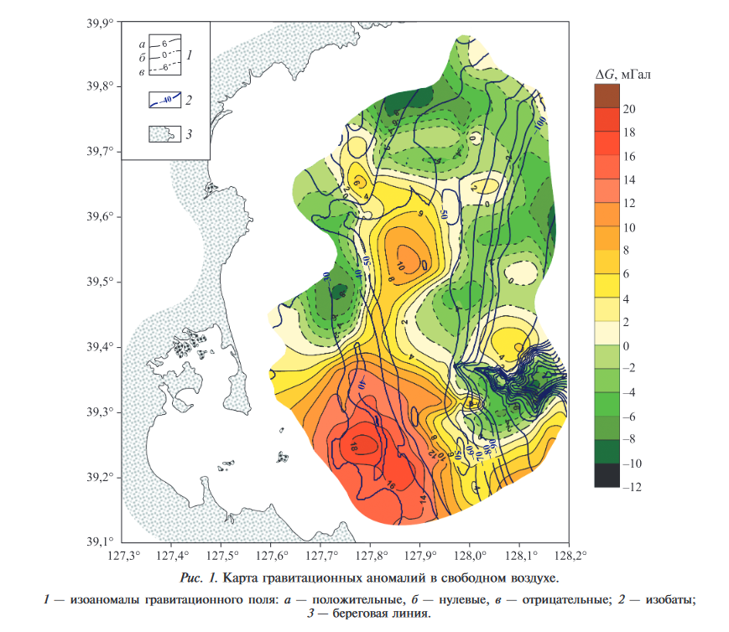

Рис.2. Карта аномалий магнитного поля

К условным знакам на данной карте можно отнести линейные условные знаки – изолинии и количественный фон с характерной шкалой и градиентной окраской.Данный картографический материал помогает понимать особенности распределения аномалий магнитного поля для изучения рельефа.

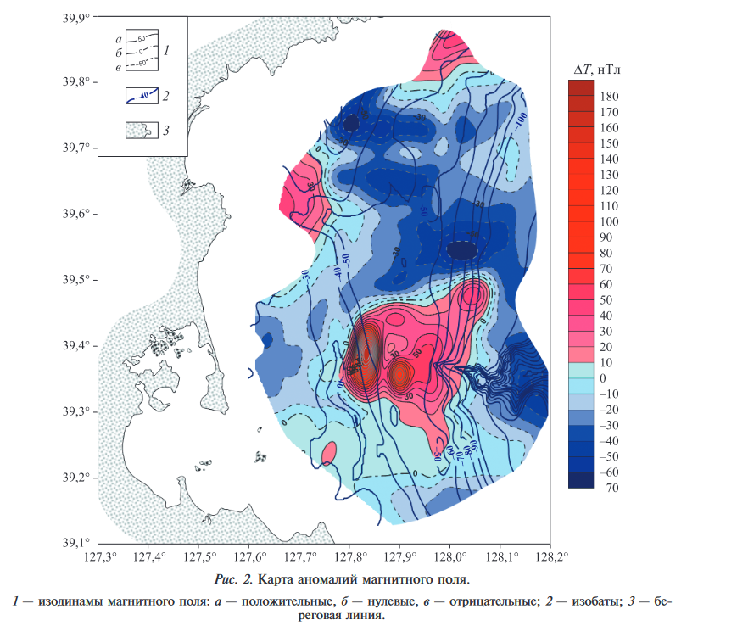

Рис.3. Батиметрическая карта Восточно-Корейского залива

К условным знакам на данной карте можно отнести линейные условные знаки – изолинии(изобаты).Данный картографический материал помогает понимать особенности распределения глубины для изучения рельефа.

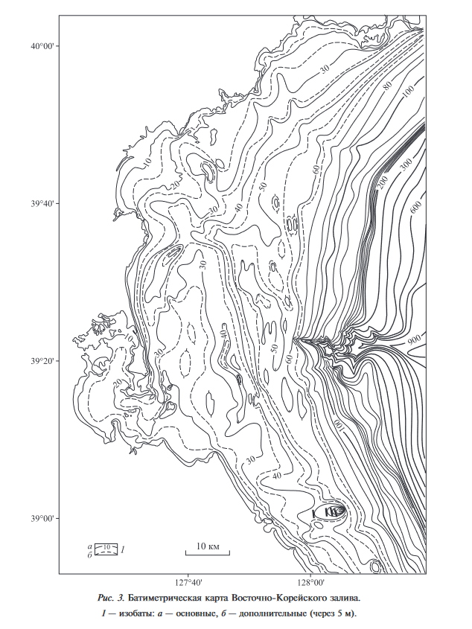

Рис.4. Геоморфологическая схема исследуемого района

К условным знакам на данной карте можно отнести: качественный фон,линейные условные знаки и внемасшабные условные знаки.Данный картографический материал помогает понимать особенности районирования геоморфологических зон и особеннности распределения форм рельефа.

